Nama : Muhammad Ari

Nim : 213303030472

Kelas : 4 Malam B

PRAKTEK FULLSTACK TOPIK 11

Pertama buat dulu tbl_m_supplier seperti berikut.

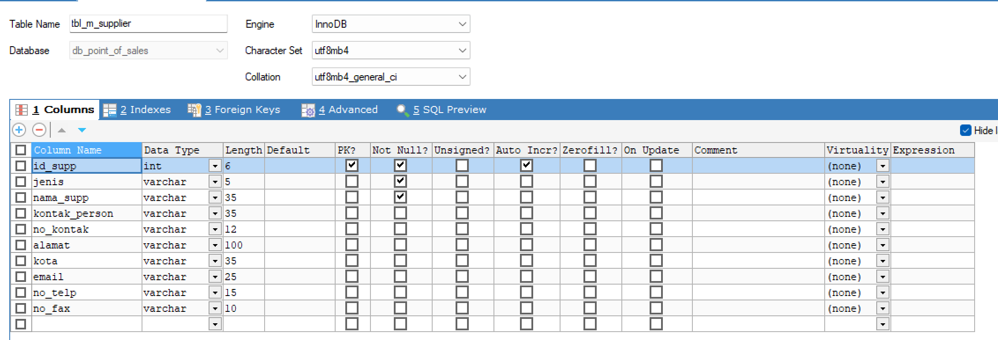

Lalu buat tbl_beli_m beserta relasinya

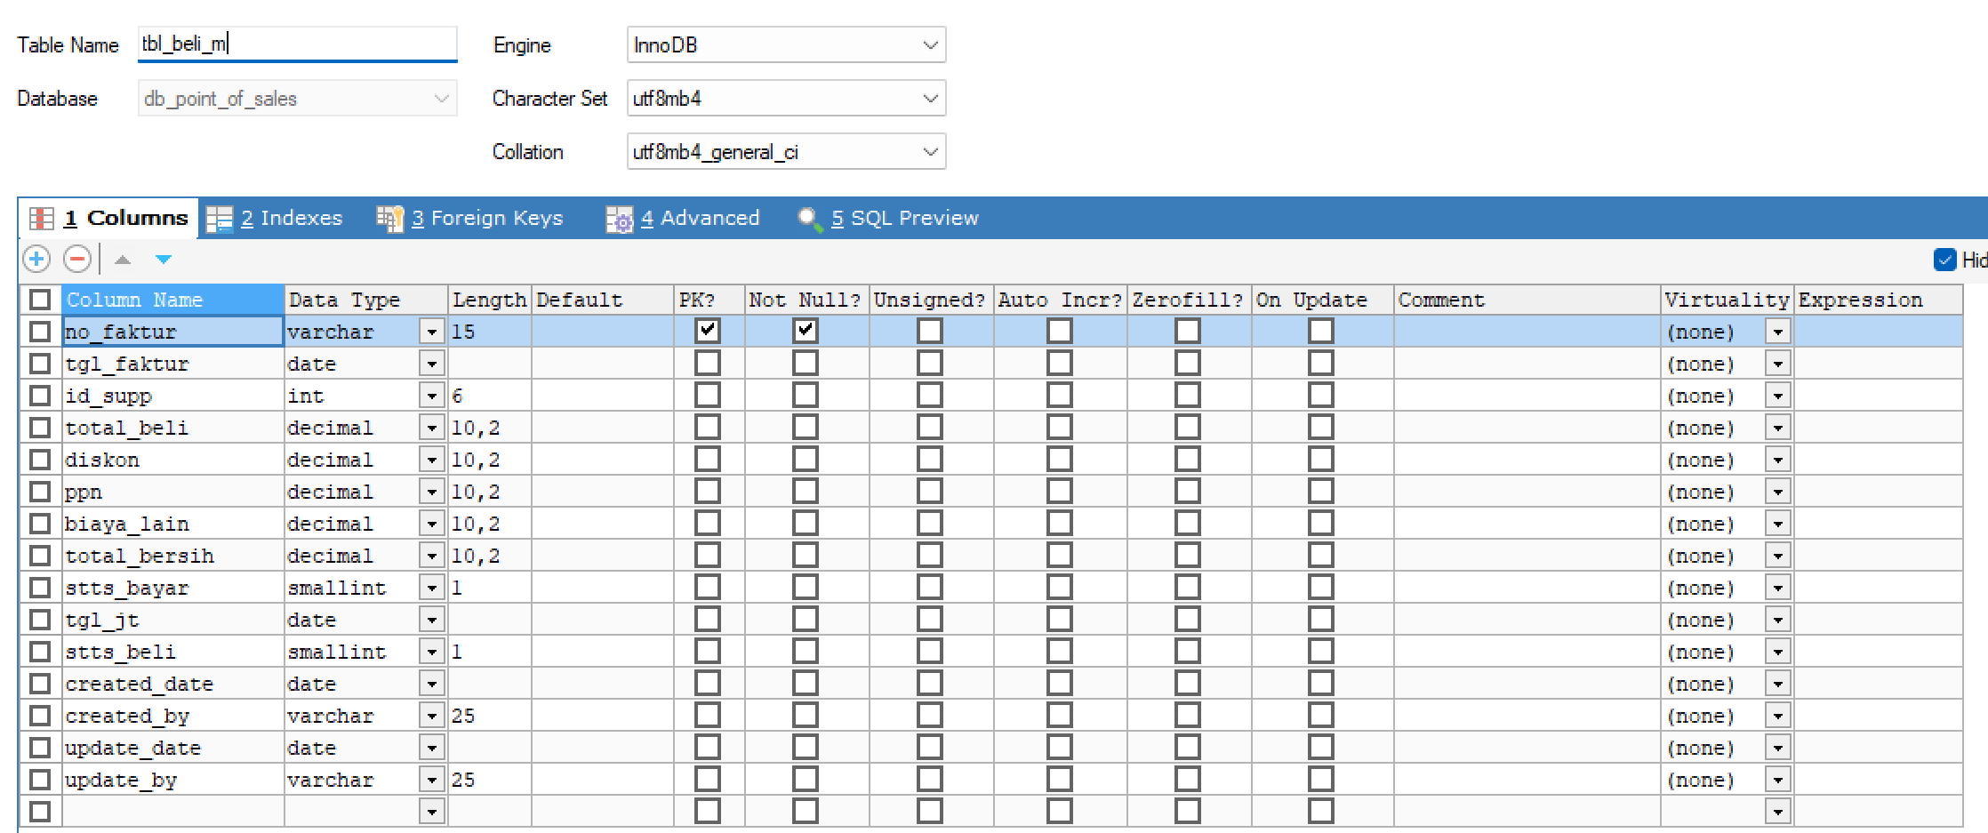

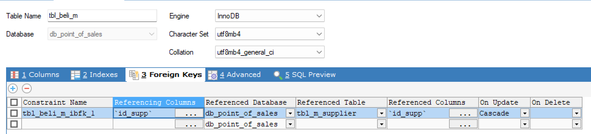

Lalu buat tbl_beli_d beserta relasinya

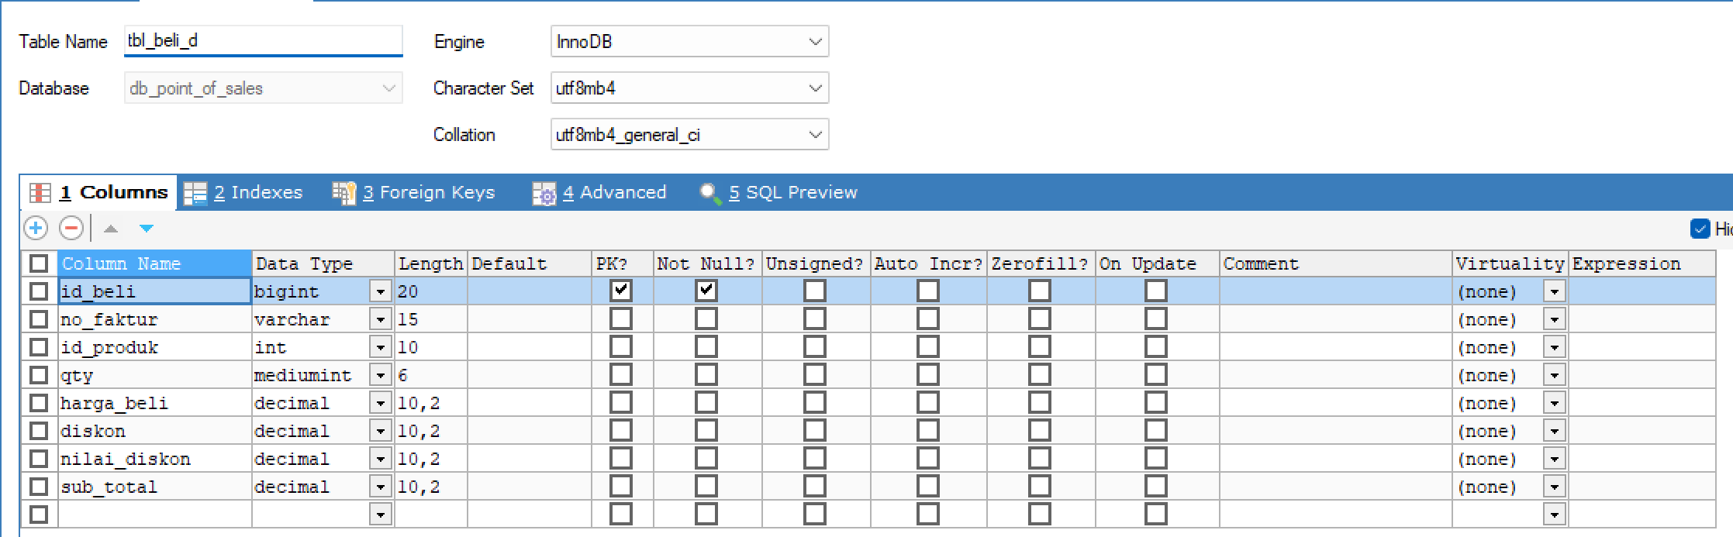

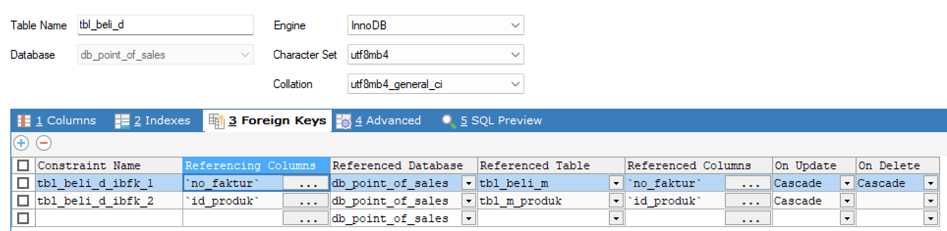

Lalu buat tbl_produk_stok dan relasinya

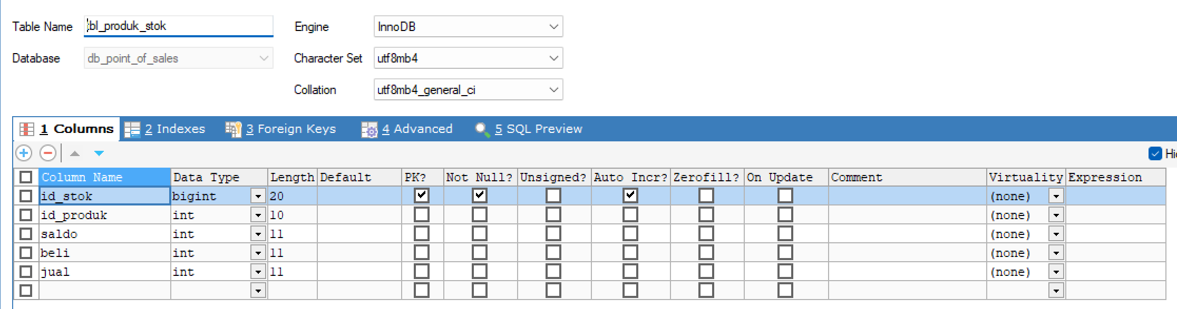

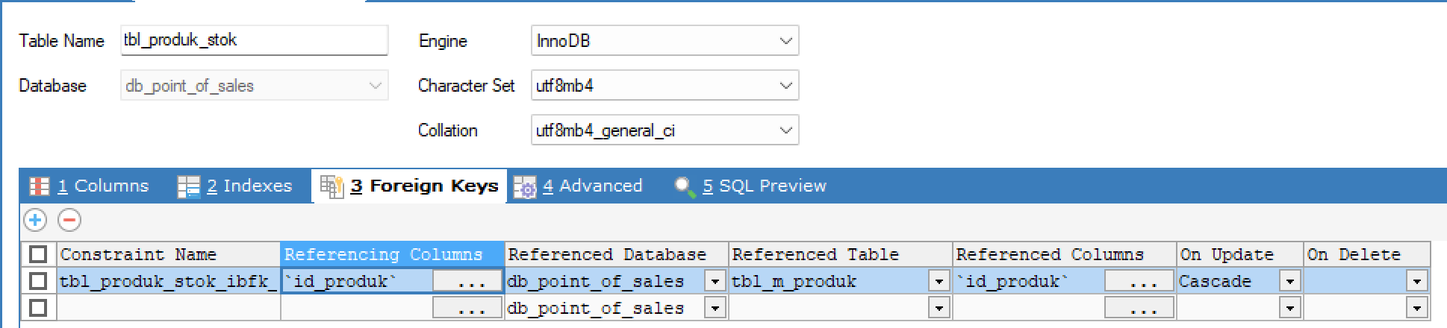

Lalu buat tbl_produk_kartu_stok

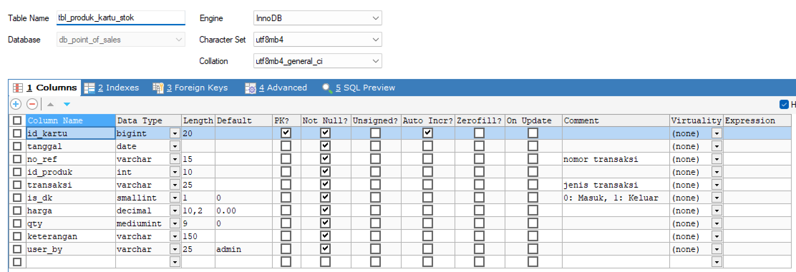

Lalu buat trigger klik kanan dan beri nama lalu create

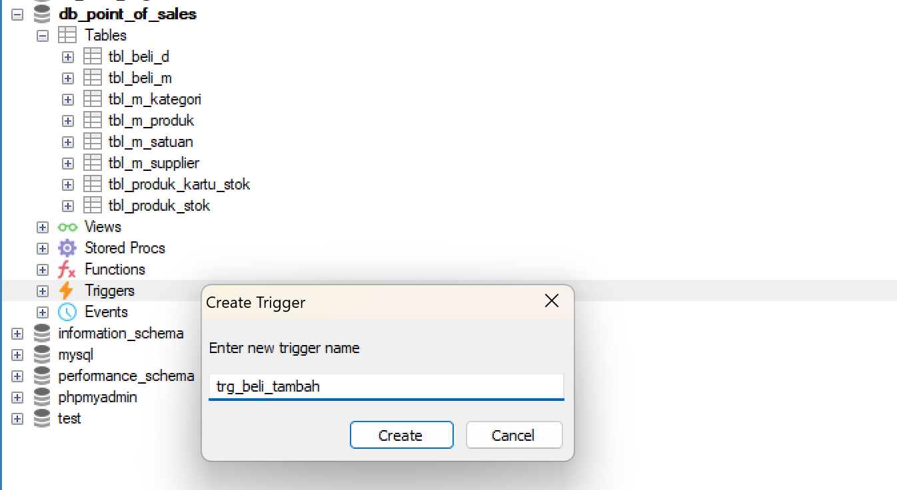

Setelah itu buat code seperti ini lalu run

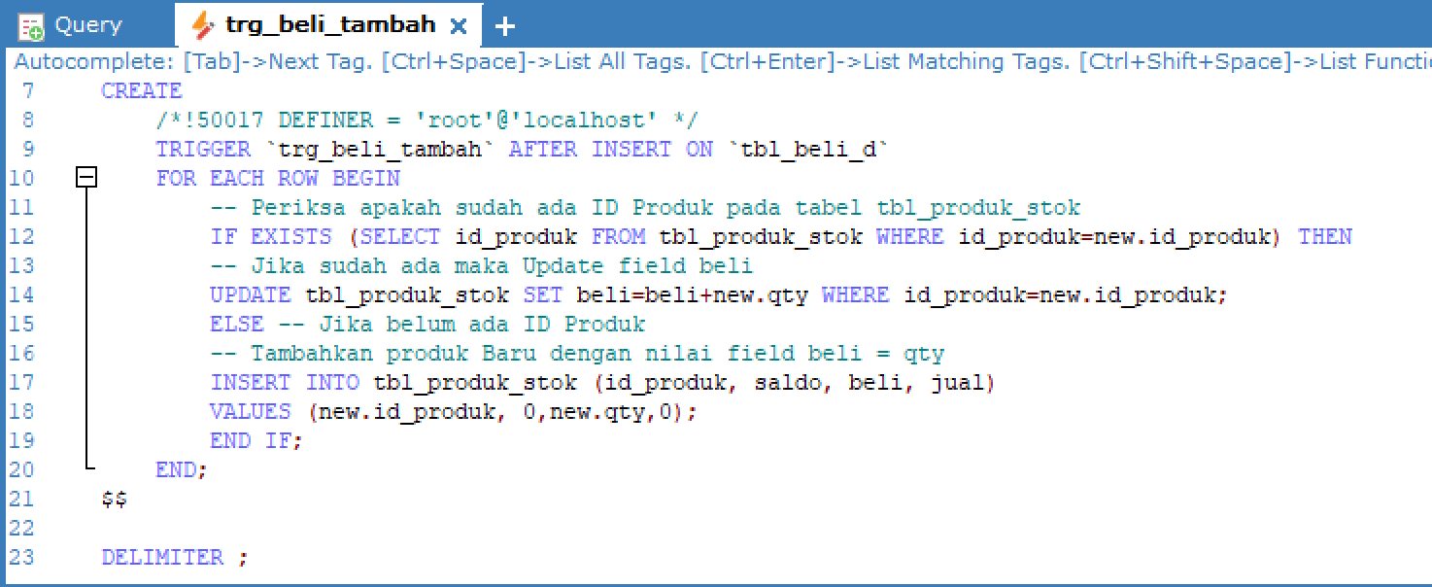

Setelah itu buat trigger baru lagi beri nama dan create

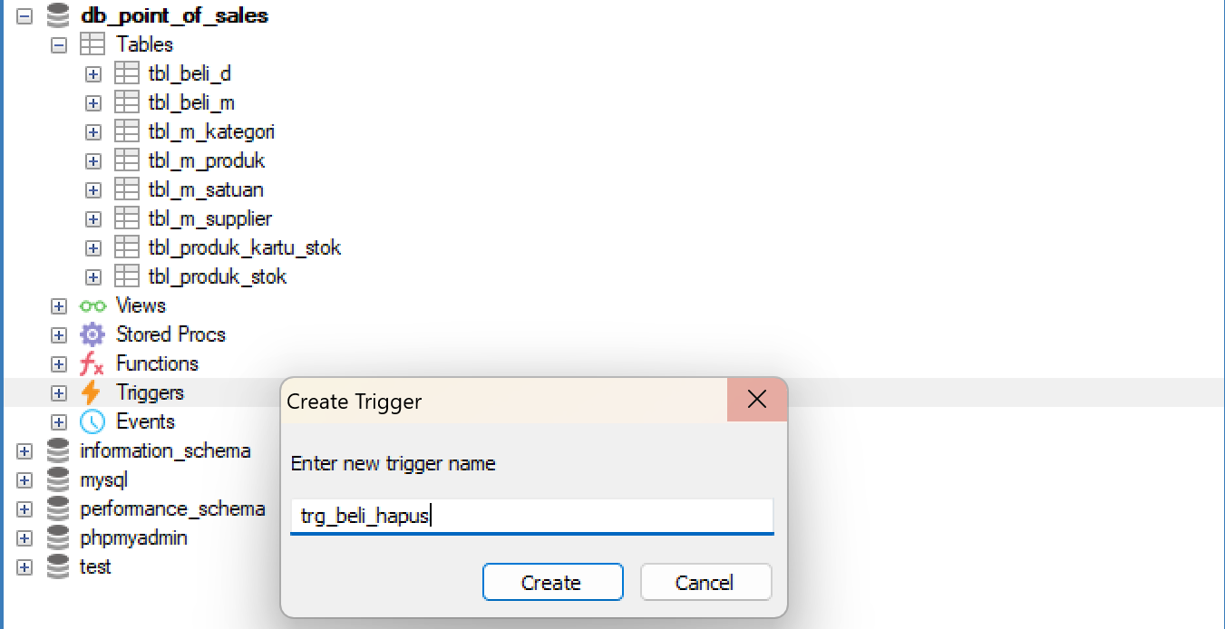

Lalu buat juga code seperti ini dan run

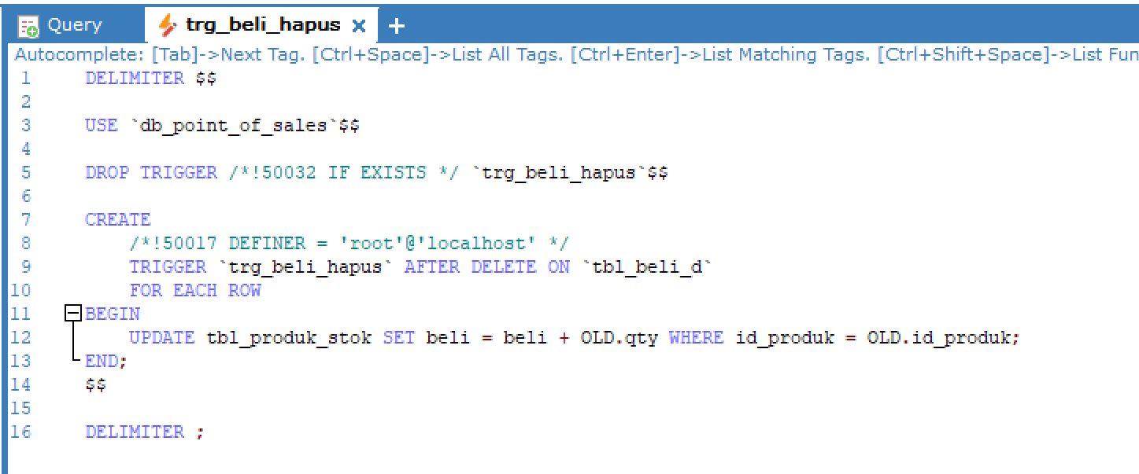

Maka hasilnya seperti ini.

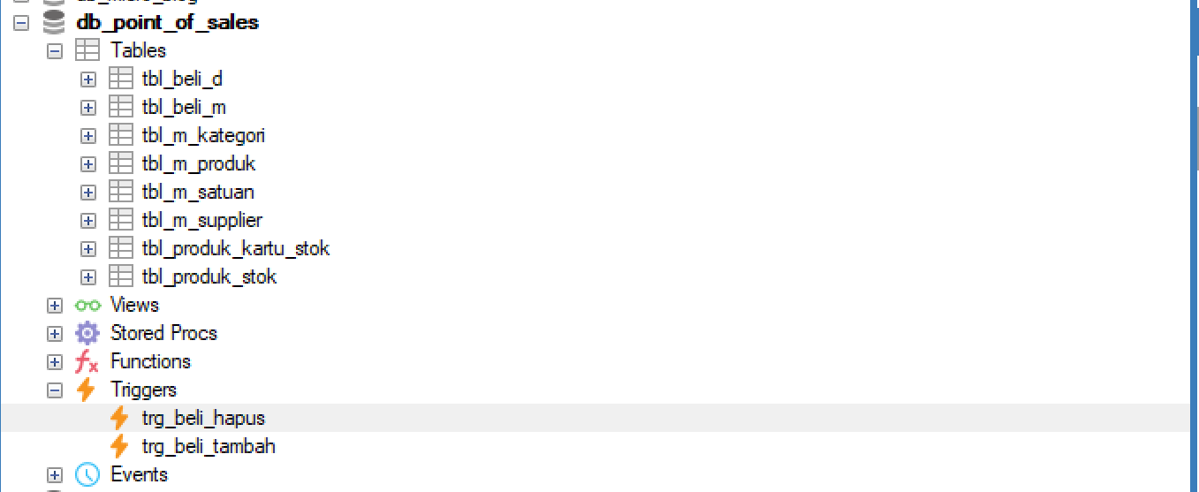

Lalu ke vscode, buka _sidebar di folder views/_layout

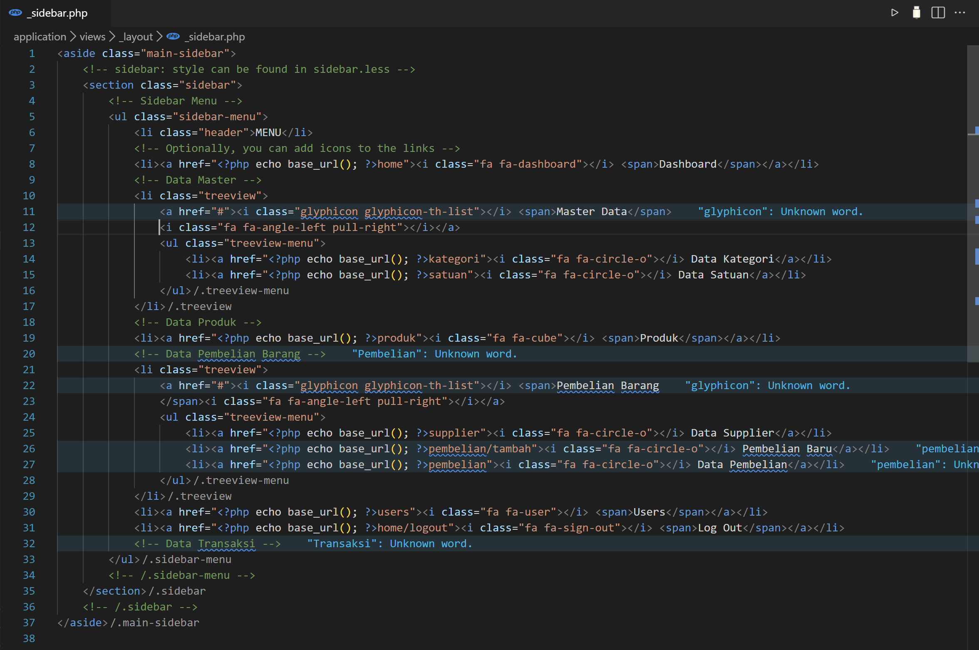

Lalu download file supplier.rar di materi dan simpan sesuai folder.

View_supplier = views

mSupplier = models

Supplier = controllers

Lalu jalankan <http://localhost/ci_fullstack> maka hasil tampilannya seperti ini.

Halaman Awal Supplier

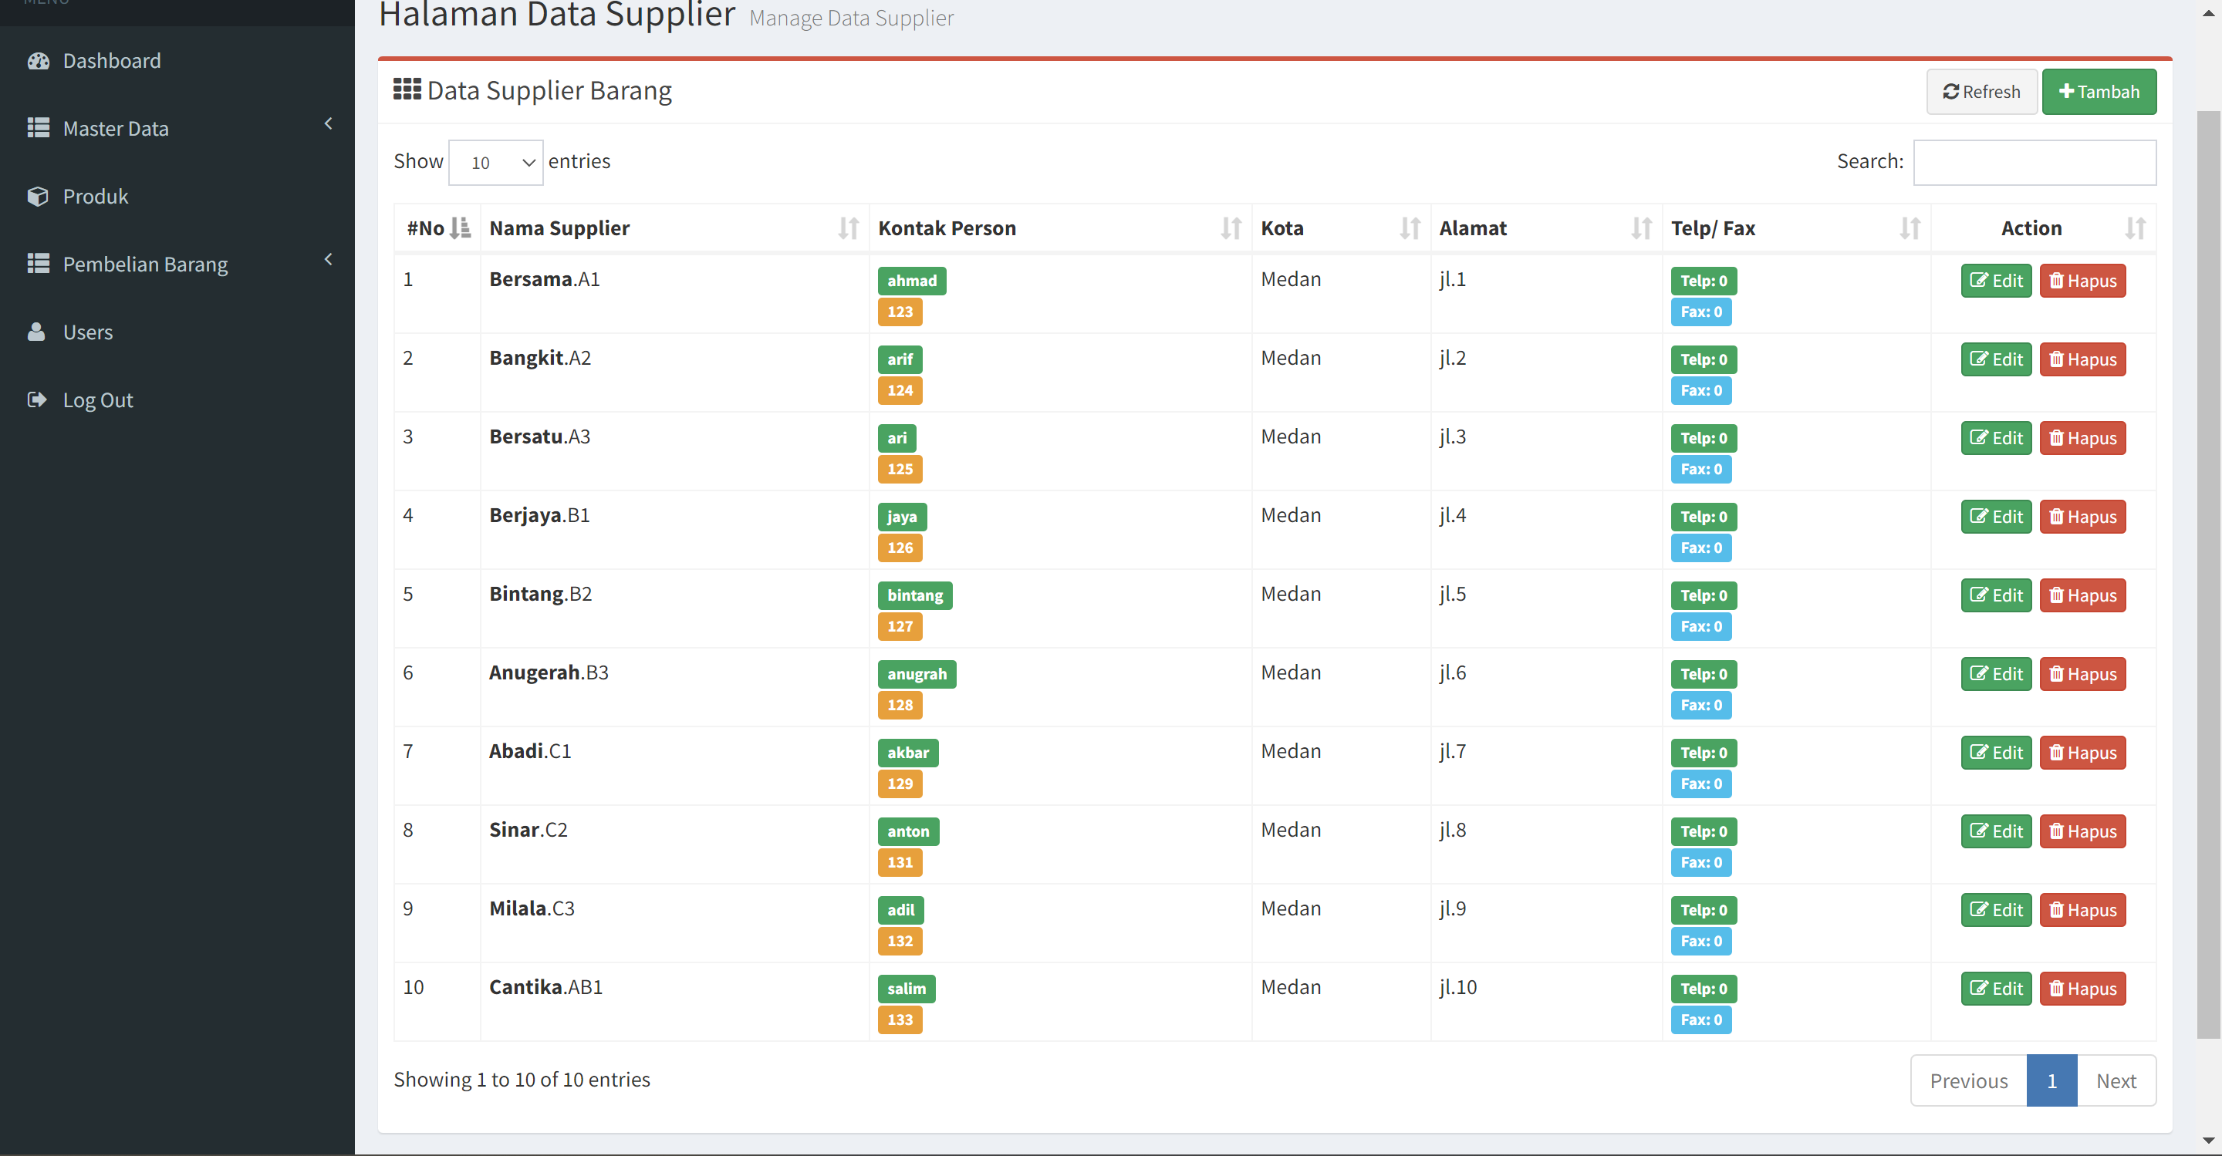

Pencarian Data Supplier

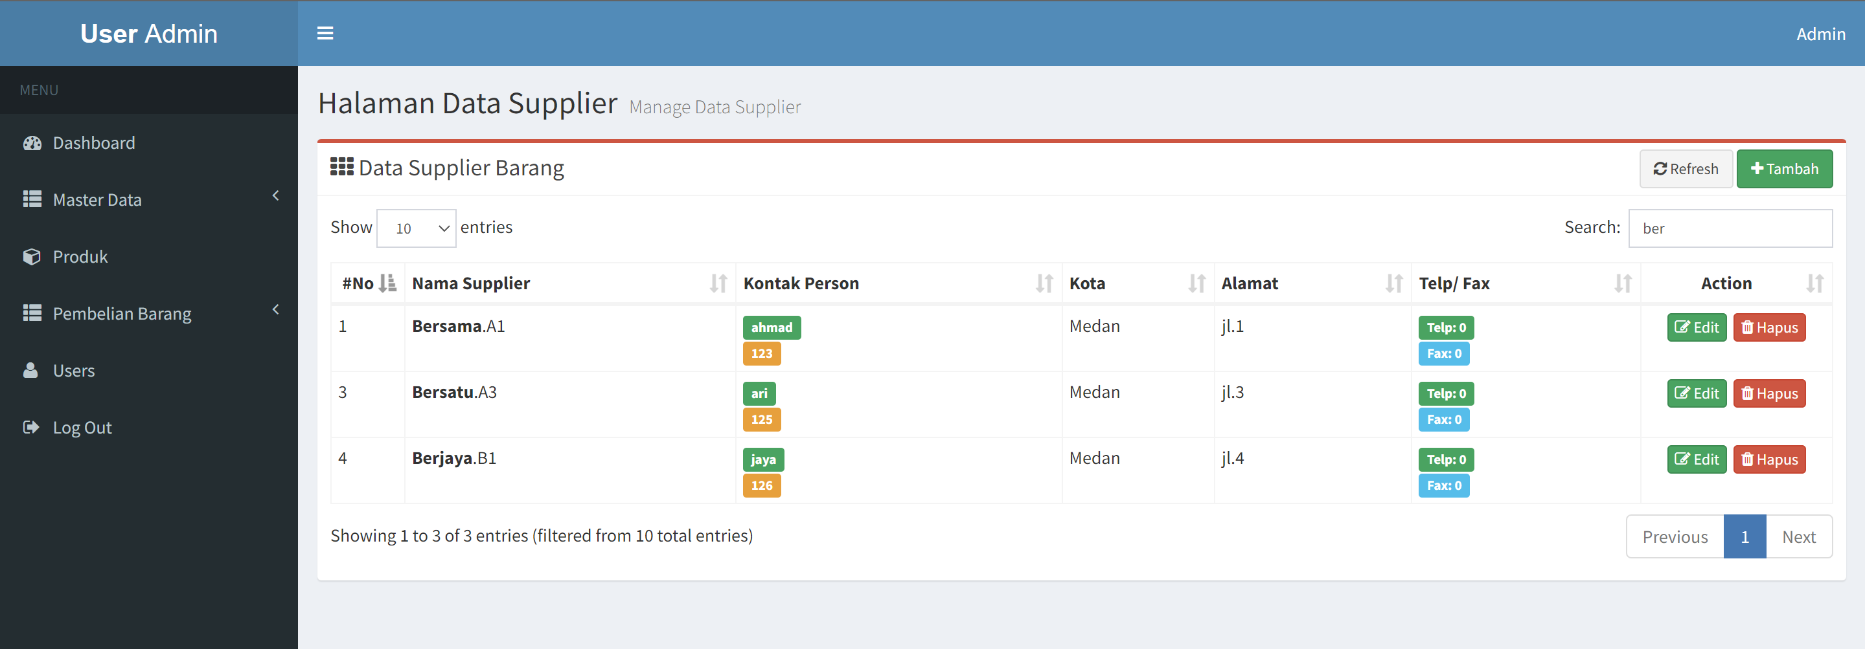

Tambah Data Supplier

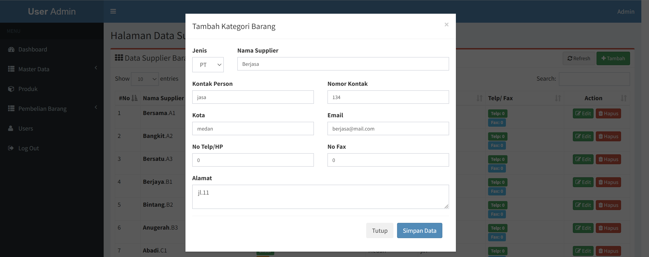

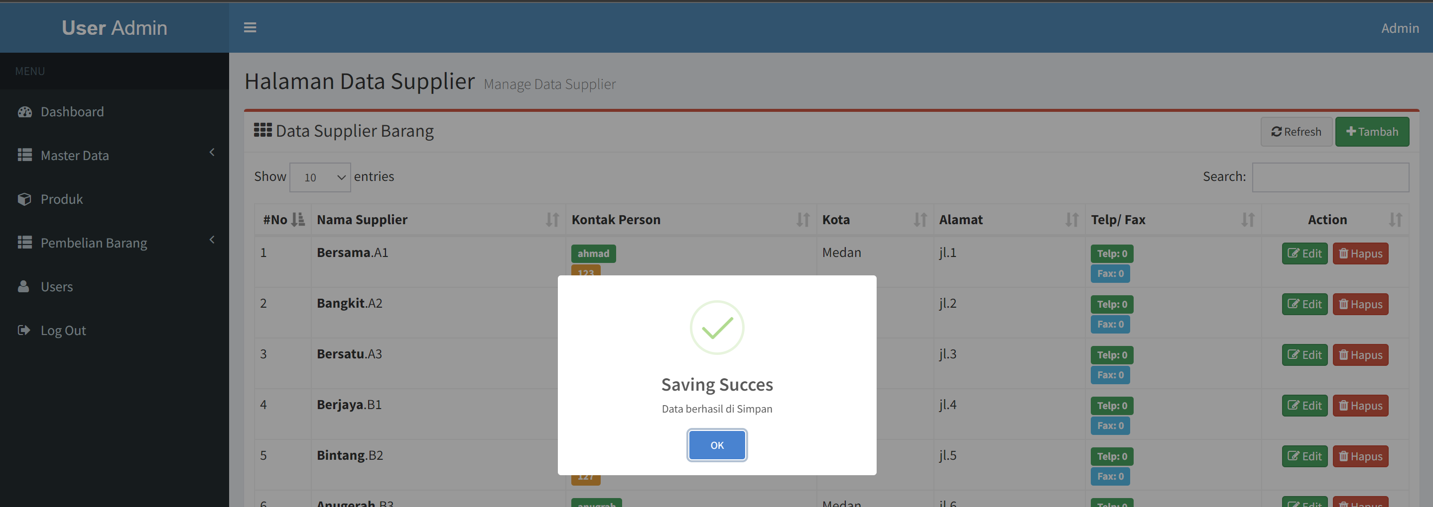

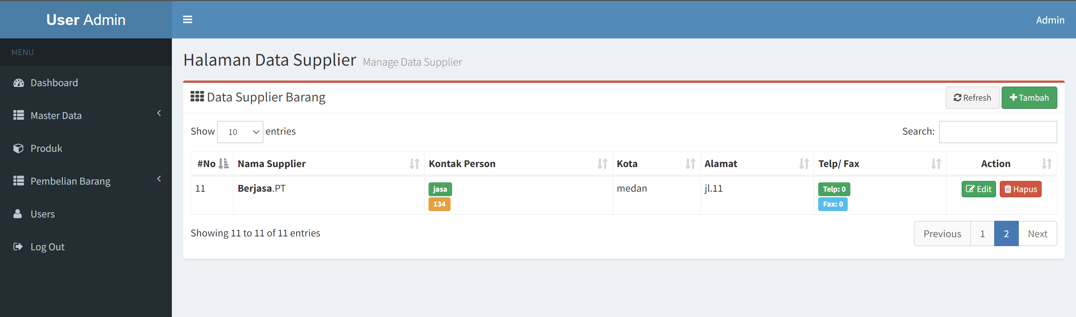

Edit Data Supplier

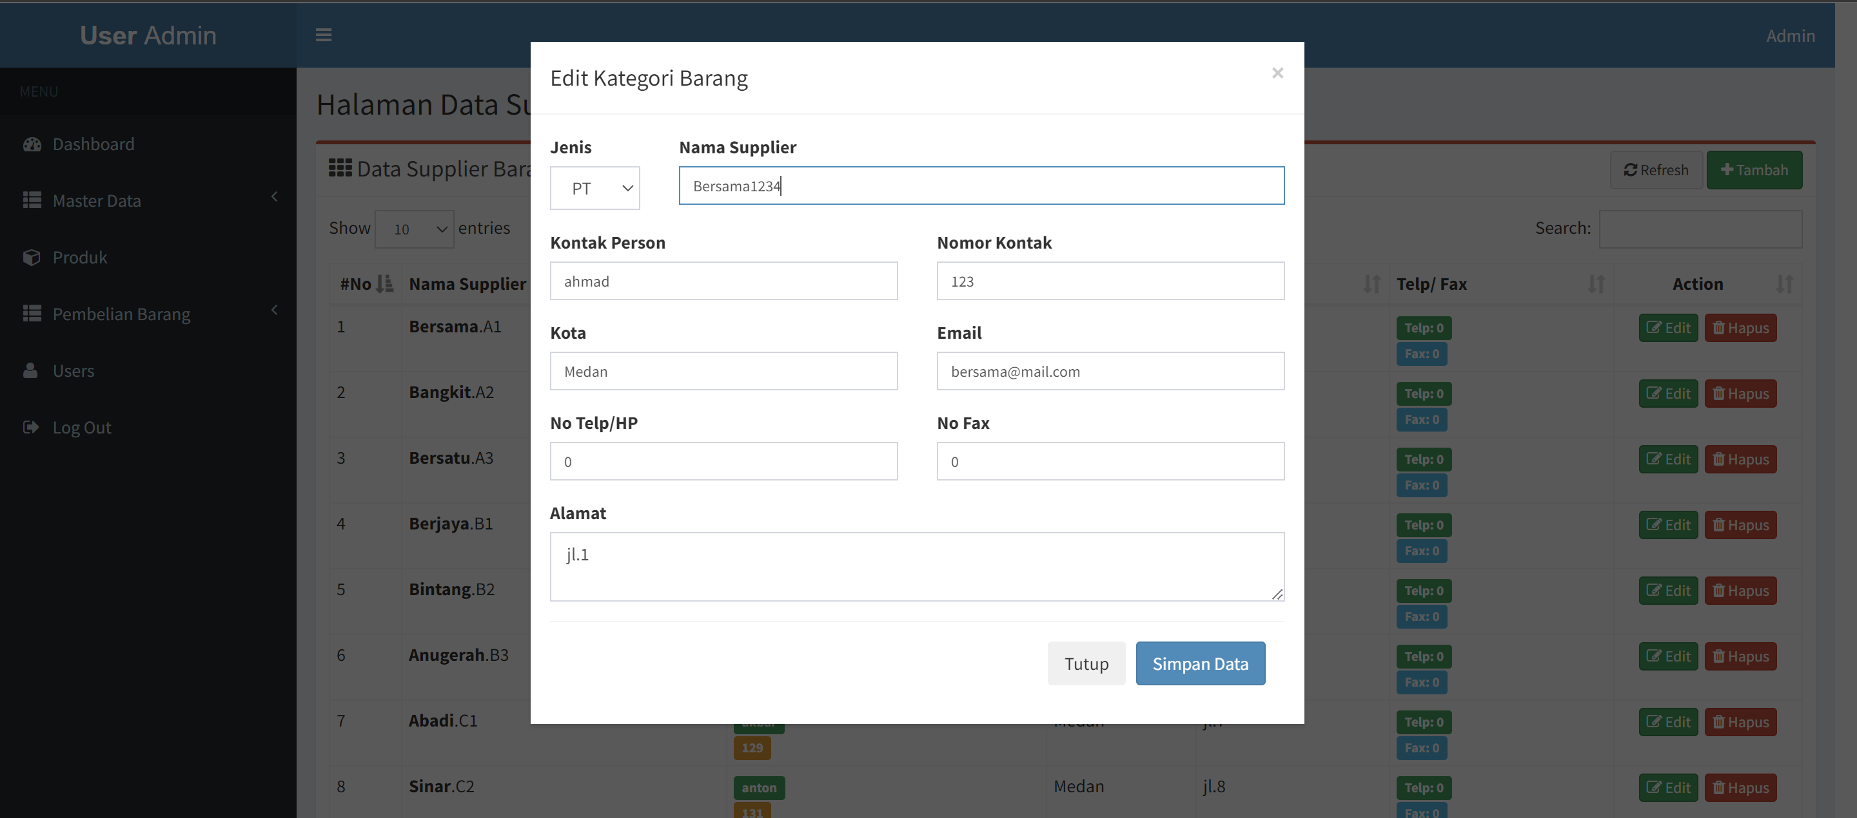

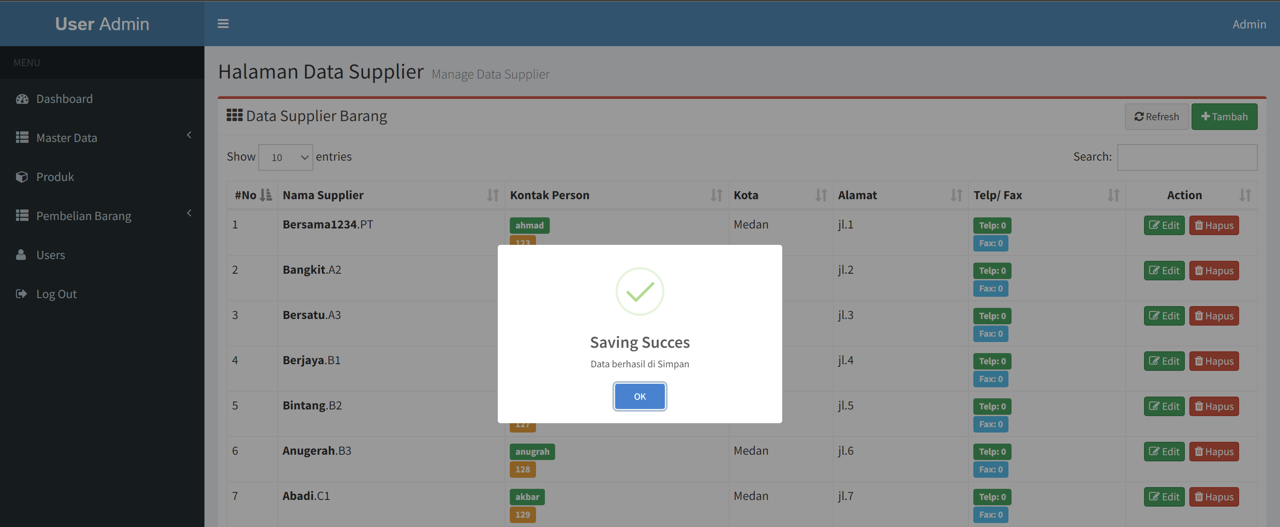

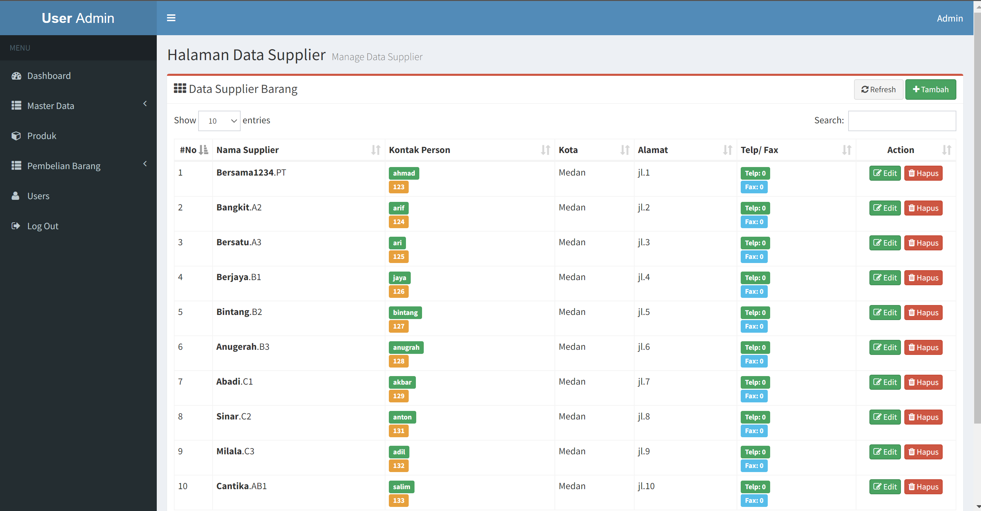

Hapus Data Supplier

